
志愿调剂院校：XXXX 专业：XXXX

xxxx

调剂简历

教育经历

2016.09-2020.06 北京财经学院 金融学专业 本科
取得证书：英语六级（CET-6），计算机等级考试三级（数据库）、证券基金从业资格证
在校荣誉：
2016-2019年连续三年获得一等奖学金，绩点4.0以上
2019年荣誉校三好学生称号
2018年荣获国家励志奖学金
参与校第三届“第一届校园杯金融市场分析大赛”荣获大赛二等奖

尊敬的学校领导，本人是XX大学2020年研究生考研学生，现自愿申请调剂到贵校XX专业。因为我的专业方向是XXX，从学校网站得知XX教授正在招收本届调剂研究生，我对教授所从事的XX专业XX领域/XX方向的研究非常感兴趣，希望在研究生期间跟着做一些这方面的研究工作。在本科期间，我也一直努力学习并钻研XX方向的知识和研究，并一直将此规划为我未来的职业方向。以下是我的本科总结。

2018.12-2019.02 第一届校园杯金融市场分析大赛
负责分析研究市场发展动态，产品创新趋势，包括理财产品，结构化分级产品，量化理财产品等。
负责完成项目融资方案的设计，发行建议书及其它相关材料的制作和审核。
积极对债券承销业务领域新问题，新产品，新趋势等进行研究，总结。

2018.07-2018.08 国信证券研究中心 暑期实习研究
负责金融资产管理创新业务模式的研究，完成调研、分析、输出报告。
金融资产评估在证券公司中的应用，通过风险评估，盈利分析和绩效分析，研究管理项目融资渠道参与课题管理和有关文档的撰写工作。

2017.09-2019.06 外联部 部长
负责代表学校与各大院校保持及时的交流与沟通，与和学校联系紧密的各单位保持良好的联系。
负责策划、组织、协调各类公关事件、外联活动，建立公司健康的社会形象与良好的社会公共关系，做好公司同当地政府、工商联等利益相关者的联系与沟通。

总分500分：思想政治理论（100分）、英语（100分）、数学（150分）、专业课（150分）
比赛科研
调剂理由
初试成绩
校园活动
籍贯：广东广州
政治面貌：党员

电话：186-0000-0000
邮箱：66666666@qq.com

年龄：XX岁
微信：daokeer


赠送图标，简历完成删掉此页即可


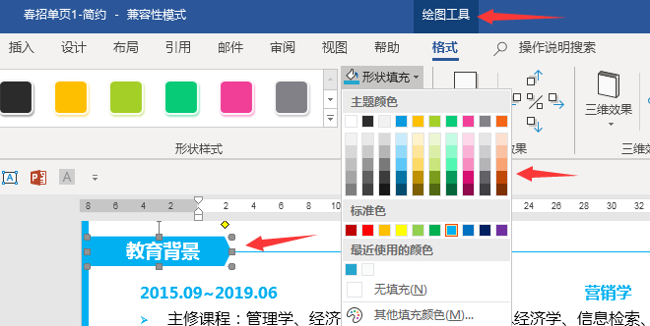

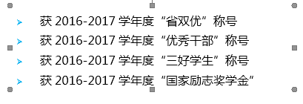
简历编辑指导建议 （简历写完点击delete键删掉此页即可）
1
2
3
4
5

替换照片

赠送资料地址
方法1：鼠标点击模板中的照片，按Delete键删除。
复制自己的证件照，粘贴到相同位置，设置图片位置“浮于文字上方”。
方法2：鼠标点击模板中的照片，点击图片工具，用图片填充，选择你的证件照。

替换图标
鼠标点击模板中的图标，按Delete键删除。
复制赠送的图标，粘贴到你想放的位置，设置图片位置“浮于文字上方”。

文本框调整

更换颜色
赠送资料：行业求职指导、图标。下载地址：https://pan.baidu.com/s/1xHuxjGvGe7lR4k4f5dvuCw

鼠标点击文本框，就可以上下左右调整大小和位置。

想要更换模块或者文字的颜色，选中然后选择形状填充，替换颜色即可。

